**apÉro fromage frais, huile de feuilles de figuier et pain pita**

**___________________________________________________________**

**Pour 4 personnes**

Préparation : 20 minutes

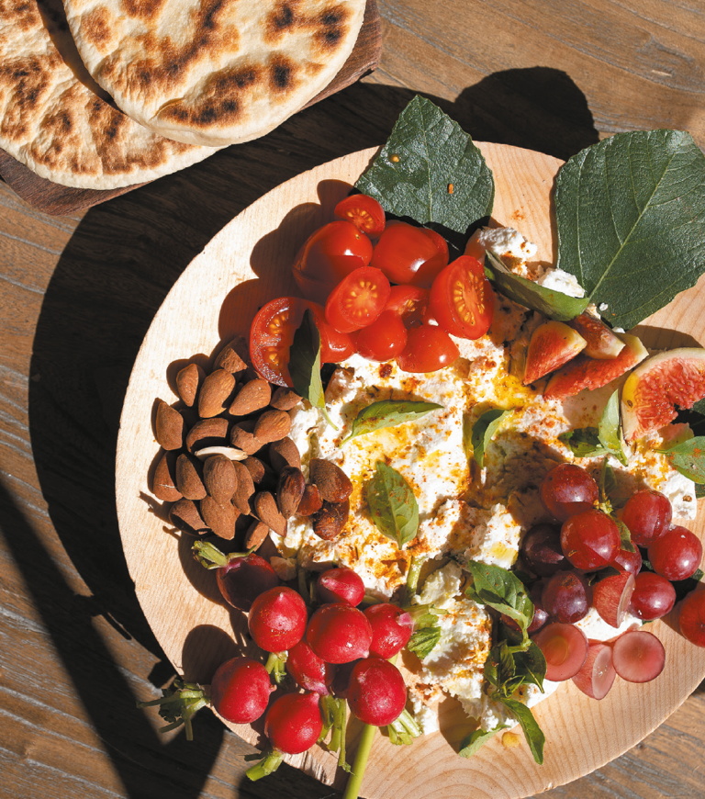

**Ingrédients**

1 fromage frais de vache (d’environ 200 g)

5 grandes feuilles de figuier

5 pains pita, si possible du boulanger ou maison

500 ml d’huile neutre

500 ml d’huile d’olive

½ botte de ciboulette

4 branches de menthe

5 feuilles d’oseille, ou de l’origan ou ce qu’il vous plaira !

Quelques tomates cerises si c’est l’été ou un chou rave si c’est l’hiver

Quelques framboises si c’est l’été ou une pomme si c’est l’hiver

1 citron jaune non traité

Équeuter, laver et bien essuyer les feuilles de figuier. Mélanger les deux huiles et les chauffer à environ

80°C. Verser ce mélange sur les feuilles de figuier dans un mixeur et mixer à vitesse maximale jusqu’à ce que les feuilles de figuier soient broyées.

Attendre que l’huile refroidisse puis la filtrer à travers un chinois étamine, un tissu étamine ou un torchon propre. L’huile de feuilles de figuier ainsi obtenue se conserve plusieurs semaines au réfrigérateur.

Faire chauffer le pain pita au four, au barbecue ou au grille-pain. Ciseler la ciboulette finement, effeuiller la menthe et faire des gros morceaux avec les feuilles d’oseille.

Étaler votre fromage frais au fond d’une assiette ou sur une planche puis arroser avec un peu d’huile de feuilles de figuier, quelques zestes de citron et un peu de jus, de la fleur de sel, un peu de poivre ou de piment d’Espelette et les herbes joliment disposées.



**Crédit photo : Yacine Sadik @sadiksansvoltaire / Recette : Chloé Charles / Cniel**